01/02/2024

Michael Tremblay, Charles-Étienne Pedneault-Gagnon

Cégep de chicoutimi

Devis technique ESP

Développement d’application ESP

Table des matières

Informations sur le client 2

Nom du client 2

Adresse du client 2

Coordonnées du client 2

Projet 2

Titre du projet 2

Description du projet 2

Plan 3

Détails des coûts 4

Application de gestion 4

Services 4

Système de vente de billets sur guichets autonomes 4

Services 4

Matériels 4

Coûts totaux 6

Conditions 6

# Informations sur le client

Nom du client

Théâtre CChic

Adresse du client

534 rue Jacques-Cartier E, Chicoutimi, QC G7H 1Z6

Coordonnées du client

(418) 549-9520

# Projet

## **Titre du projet**

ESP Développement d’application Cégep de Chicoutimi Session hiver 2024

## **Description du projet**

Le projet relatif au système de billetterie pour la salle de spectacle "Théâtre CChic" est un projet de développement logiciel visant à faciliter la gestion des événements et la vente de billets par le biais de guichets autonomes.

# Plan

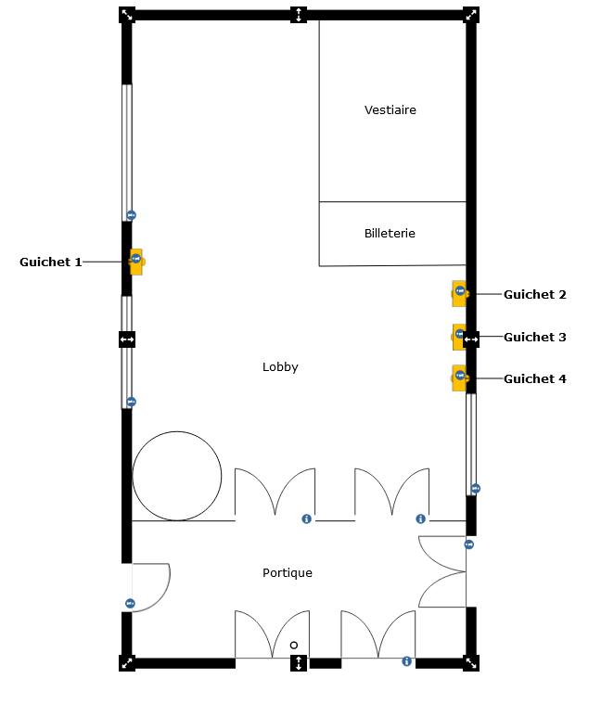

Figure 1 - Plan

# Détails des coûts

## Application de gestion

### Services

1. Hébergement
   * **Description :** Hébergement des bases de données pour une période de 5 ans.
   * **Quantité :** 5 ans
   * **Total :** 302$
2. Installation
   * **Description :** Installation de l’application sur les ordinateurs des employés.
   * **Quantité :** 1 heure/Ordinateur
   * **Prix unitaire :** 100$/Ordinateur
   * **Total :** 100$ * Nombre d’ordinateurs

## Système de vente de billets sur guichets autonomes

### Services

1. Installation
   * **Description :** Installation des bornes pour les guichets autonomes
   * **Quantité :** 4 heures/Borne
   * **Prix unitaire :** 400$/Borne
   * **Total :** 400$ * Nombre de bornes[1]

### Matériels

1. Ordinateur
   * **Description :** Mini-PC avec onboard Wi-Fi inclus.
   * **Quantité :** 4 unités
   * **Prix unitaire :** 300$
   * **Total :** 1200$
2. Écran tactile
   * **Description :** Écran tactile 12 pouces avec connexion HDMI.
   * **Quantité :** 4 unités
   * **Prix unitaire :** 250$
   * **Total :** 1000$
3. Câble HDMI
   * **Description :** Câble HDMI 1 pied tressé.
   * **Quantité :** 4 unités
   * **Prix unitaire :** 12$
   * **Total :** 48$
4. Divers
   * **Description :** Rubans autoagrippant, Attaches autobloquante, Boulons.
   * **Total :** 50$

*N.B. Cette solution assume que le client possède un réseau sans-fils avec les capacités suffisante afin de fournir un accès internet stable aux guichets autonomes.*

# Coûts totaux

* **Sous-total** : 4400$
* **TPS** (5%) : 220$
* **TVQ** (9.975%) : 438,90$
* **Total général** : 5058,90$

# Conditions

* **Validité du devis** : Ce devis technique est valide pendant 30 jours suivant la réception de celui-ci.
* **Modalités de paiement** :
  + **Acompte à la commande :** Un acompte de 40% du total est requis à la signature du devis pour débuter les travaux. Cet acompte garantit la réservation des ressources nécessaires à la réalisation du projet.
  + **Paiement intermédiaire :** Un paiement intermédiaire de 40% est dû à mi-parcours du projet, selon l'échéancier défini dans le plan. Ce paiement correspond à la validation de l'étape de conception et avant le début de la phase de réalisation. La date précise et les critères de validation pour ce paiement seront définis dans le contrat de service.
  + **Solde à la livraison :** Le solde de 20% est payable à la livraison des travaux ou à la fin du projet, après acceptation finale par le client. Une révision du projet sera effectuée en présence du client pour s'assurer de la conformité des travaux avec les spécifications convenues. Le paiement du solde est conditionné par l'approbation finale du client.
* **Délais de livraison** : 9 Semaines
* **Garanties et suivis** : Le projet doit être complété dans un délai maximum de 9 semaines. Un premier livrable est attendu  
  pour le 26 février 2024, et le projet doit être entièrement terminé d'ici le 15 mars 2024.

1. Voir figure 1